**ΦΥΣΙΚΗ ΘΕΤΙΚΗΣ-ΤΕΧΝΟΛΟΓΙΚΗΣ ΚΑΤΕΥΘΥΝΣΗΣ**

**Γ’ ΛΥΚΕΙΟΥ**

**ΘΕΜΑ Α**

*Στις ερωτήσεις* ***Α1-Α4*** *να γράψετε στο τετράδιό σας τον αριθμό της ερώτησης και, δίπλα, το γράμμα που αντιστοιχεί στην επιλογή η οποία συμπληρώνει σωστά την ημιτελή πρόταση.*

Α1. Στη σύνθεση δύο απλών αρμονικών ταλαντώσεων της ίδιας συχνότητας που γίνονται γύρω από το ίδιο σημείο και στην ίδια διεύθυνση, το πλάτος της σύνθεσης ταλάντωσης είναι

**α.** σε κάθε περίπτωση σταθερό

**β.** σε κάθε περίπτωση ίσο με το άθροισμα του πλάτους των δύο απλών αρμονικών ταλαντώσεων

**γ.** σε κάθε περίπτωση μηδέν

**δ.** αρμονική συνάρτηση του χρόνου.

**Μονάδες 5**

**Α2.** Ο ρυθμός μεταβολής της έντασης του ρεύματος  σε κύκλωμα αμείωτων ηλεκτρικών ταλαντώσεων L-C είναι μέγιστος, όταν

**α.** η ενέργεια του μαγνητικού πεδίου είναι μηδέν

**β.** η ένταση του ρεύματος στη κύκλωμα είναι μέγιστη

**γ.** το φορτίο στον πυκνωτή είναι μηδέν

**δ.** η ενέργεια του ηλεκτρικού πεδίου του πυκνωτή είναι ίση με την ενέργεια του μαγνητικού πεδίου.

**Μονάδες 5**

**Α3.** Στο στιγμιότυπο αρμονικού μηχανικού κύματος του **Σχήματος 1**, παριστάνονται οι ταχύτητες ταλάντωσης δύο σημείων του.



Το κύμα

**α.** διαδίδεται προς τα αριστερά

**β.** διαδίδεται προς τα δεξιά

**γ.** είναι στάσιμο

**δ.** μπορεί να διαδίδεται και προς τις δύο κατευθύνσεις (δεξιά ή αριστερά)

**Μονάδες 5**

**Α4.** Το **Σχήμα 2** παριστάνει σώμα Σ συνδεδεμένο με δύο ελατήρια και εκτελεί φθίνουσα αρμονική ταλάντωση. Το σύστημα είναι τοποθετημένο σε οριζόντιο επίπεδο. Επιπλέον, το σώμα Σ είναι συνδεδεμένο με οριζόντια ελαστική χορδή κατά μήκος της οποίας διαδίδεται μηχανικό κύμα με πηγή το σώμα Σ.



Να επιλέξετε τη σωστή εκδοχή του **Σχήματος 3** (**α-δ**) που περιγράφει το στιγμιότυπο του κύματος που διαδίδεται στη χορδή:



**Μονάδες 5**

**Α5.** *Να γράψετε στο τετράδιό σας το γράμμα κάθε πρότασης και δίπλα σε κάθε γράμμα τη λέξη* ***Σωστό****, αν η πρόταση είναι σωστή, και τη λέξη* ***Λάθος****, αν η πρόταση είναι λανθασμένη.*

**α.** Σε εξαναγκασμένη ταλάντωση που βρίσκεται σε συντονισμό, το πλάτος της ταλάντωσης αυξάνεται, όταν διπλασιαστεί η συχνότητα του διεγέρτη.

**β.** Η πηγή έχει τη μεγαλύτερη φράση από τη φράση όλων των σημείων ενός αρμονικού κύματος.

γ. Στην επιφάνεια υγρού δύο σύμφωνες πηγές Π1 και Π2 εκτελούν απλή αρμονική ταλάντωση, οπότε στα σημεία του υγρού συμβάλλουν αρμονικά κύματα. Τα σημεία μεσοκαθέτου του ευθύγραμμου τμήματος Π1Π2 παραμένουν συνεχώς ακίνητα.

**δ.** Τα διανύσματα των εντάσεων του ηλεκτρικού πεδίου και του μαγνητικού πεδίου ενός ηλεκτρομαγνητικού κύματος είναι παράλληλα.

**ε.** Η σχέση που περιγράφει το φαινόμενο Doppler για το φως είναι διαφορετική από αυτήν που ισχύει για τον ήχο.

**Μονάδες 5**

**ΘΕΜΑ Β**

**Β1.** Δύο σώματα αμελητέων διαστάσεων με μάζες m1 και m2 συγκρούονται κεντρικά σε λείο οριζόντιο επίπεδο. Η θέση x κάθε σώματος στην ευθεία γραμμή, που τα ενώνει, μετριέται από κοινή αρχή. Η γραφική παράσταση της θέσης του σώματος m1 φαίνεται στο **Σχήμα 4** και του σώματος m2 στο **Σχήμα 5**. Δίνεται ότι m1=1kg και ότι η διάρκεια της επαφής των δύο σωμάτων κατά την κεντρική κρούση είναι αμελητέα.



Η κρούση των δύο σωμάτων είναι

1. ελαστική
2. ανελαστική
3. πλαστική.

**α.** Να επιλέξετε τη σωστή απάντηση (μονάδες 2)

**β.** Να δικαιολογήσετε την επιλογή σας. (μονάδες 6)

**Μονάδες 8**

**Β2.** Σε γραμμικό ελαστικό μέσο (1) δημιουργείται στάσιμο κύμα έτσι ώστε το ένα άκρο του μέσου να είναι δεσμός και το άλλο άκρο να είναι κοιλία. Μεταξύ των δύο άκρων υπάρχουν άλλοι 5 δεσμοί. Σε ένα δεύτερο ελαστικό μέσο (2) από το ίδιο υλικό αλλά με διπλάσιο μήκος από το πρώτο, δημιουργείται άλλο στάσιμο κύμα, έτσι ώστε και τα δύο άκρα του δεύτερου μέσου να είναι δεσμοί. Μεταξύ των δύο άκριων του δεύτερου μέσου υπάρχουν άλλοι οχτώ δεσμοί. Ο λόγος των συχνοτήτων ταλάντωσης των δύο μέσων είναι

1. 
2. 
3. 

**α.** Να επιλέξετε τη σωστή απάντηση (μονάδες 2).

**β.** Να δικαιολογήστε την επιλογή σας (μονάδες 6).

**Μονάδες 8**

**Β3.** Στο άκρο ενός δοχείου **κυβικού** σχήματος τοποθετείται μικρό νόμισμα αμελητέων διαστάσεων. Ένας παρατηρητής βλέπει «οριακά» το νόμισμα από τη θέση που βρίσκεται έξω από το δοχείο, όπως απεικονίζεται στο **Σχήμα 6**. Στη συνέχεια, γεμίζουμε το δοχείο με υγρό **μέχρι το μέσο του**, οπότε ο παρατηρητής βλέπει πάλι «οριακά», χωρίς να αλλάξει τη θέση του ματιού του, το νόμισμα μετατοπισμένο κατά απόσταση ίση με το 1/4 του μήκους της βάσης του δοχείου.



Το τετράγωνο του δείκτη διάθλασης του υγρού που προστέθηκε στο δοχείο είναι

1. 
2. 
3. .

**α.** Να επιλέξετε τη σωστή απάντηση (μονάδες 2).

**β.** Να δικαιολογήσετε την επιλογή σας (μονάδες 7).

**Μονάδες 9**

**ΘΕΜΑ Γ**

Δύο ράβδοι είναι συνδεδεμένες στο άκρο τους Α και σχηματίζουν σταθερή γωνία 60ο μεταξύ τους, όπως φαίνεται στο **Σχήμα 7**. Οι ράβδοι είναι διαφορετικές μεταξύ τους, αλλά κάθε μία είναι ομογενής. Το σύστημα των δύο ράβδων μπορεί να περιστρέφεται γύρω από άρθρωση, που είναι στερεωμένη σε τοίχο, στο άκρο Α, χωρίς τριβές. Το σύστημα αφήνεται να περιστραφεί υπό την επίδραση της βαρύτητας από τη θέση του **Σχήματος 7**, όπου η ράβδος  είναι οριζόνται, με αρχική ταχύτητα μηδέν.



Δίνεται ότι τα μήκη των δύο ράβδων είναι =4m και =2m, ενώ η μάζα της ράβδου  είναι m2=10kg.

**Γ1.** Να υπολογίσετε τη μάζα m1 της ράβδου μήκους , εάν το σύστημα αποκτά τη μέγιστη γωνιακή ταχύτητα τη χρονική στιγμή που οι δύο ράβδοι σχηματίζουν ίσες γωνίες με την κατακόρυφο, όπως φαίνεται στο **Σχήμα 8**.

**Μονάδες 5**

**Γ2.** Να υπολογίσετε τη μάζα m1 της ράβδου μήκους , εάν το σύστημα σταματά στιγμιαία, όταν η ράβδος μήκους  φτάνει στην κατακόρυφη θέση που φαίνεται στο **Σχήμα 9**.

**Μονάδες 7**

**Γ3.** Να υπολογίσετε τη γωνιακή επιτάχυνση του συστήματος των δύο ράβδων του ερωτήματος Γ2 στη θέση που απεικονίζει στο **Σχήμα 9**

**Μονάδες 7**

**Γ4.** Να υπολογίσετε τον ρυθμό μεταβολής της στροφορμής της ράβδου μήκους  του ερωτήματος Γ2 στη θέση που απεικονίζεται στο Σχήμα 9.

**Μονάδες 6**

Δίνονται: η επιτάχυνση της βαρύτητας g=10m/s2, η ροπή αδρανείας ράβδου μήκους  και μάζας m που περιστρέφεται γύρω από το άκρο της Α, , και ότι  (προσεγγιστικά).

**ΘΕΜΑ Δ**

Ομογενής τροχαλία ισορροπεί έχοντας το νήμα τυλιγμένο γύρω της πολλές φορές. Η μία άκρη του νήματος είναι στερεωμένη στην οροφή Ο και η άλλη στο σώμα Σ, το οποίο ισορροπεί κρεμασμένο από κατακόρυφο ιδανικό ελατήριο σταθερά ς Κ=40Ν/μ, που είναι στερεωμένο στην οροφή, όπως φαίνεται στο **Σχήμα 10**.

Η μάζα της τροχαλίας είναι Μ=1,6kg, η ακτίνα της R=0,2m. Η ροπή αδράνειας της τροχαλίας, ως προς άξονα που είναι κάθετος στο επίπεδό της και οποίος διέρχεται από το κέντρο μάζας, της δίνεται από τη σχέση .

Το σώμα Σ θεωρείται σημειακό αντικείμενο μάζας m=1.44kg. Το νήμα και το ελατήριο έχουν αμελητέες μάζες.

**Δ1.** Να υπολογίσετε τη δύναμη που ασκεί το ελατήριο στο σώμα Σ.

**Μονάδες 6**

Κάποια χρονική στιγμή κόβουμε το νήμα που συνδέει την τροχαλία με το σώμα Σ, και το σώμα Σ αρχίζει να εκτελεί απλή αρμονική ταλάντωση. Τη χρονική στιγμή που μηδενίζεται η στιγμιαία ταχύτητα του σώματος Σ, για πρώτη φορά, το κέντρο μάζας της τροχαλίας έχει μετατοπιστεί κατακόρυφα κατά απόσταση h. Η αντίσταση του αέρα θεωρείται αμελητέα και το νήμα δεν ολισθαίνει στο αυλάκι της τροχαλίας.

**Δ2.** Να υπολογίσετε την κατακόρυφη μετατόπιση h της τροχαλίας.

**Μονάδες 7**

**Δ3.** Να γράψετε την εξίσωση της απομάκρυνσης του σώματος Σ σε συνάρτηση με το χρόνο, θεωρώντας ότι η τιμή t=0s αντιστοιχεί στη χρονική στιγμή που κόπηκε το νήμα και ότι η φορά απομάκρυνσης του σώματος Σ προς τα πάνω είναι θετική.

**Μονάδες 7**

**Δ4.** Να υπολογίσετε το μέτρο της ταχύτητας του κάτω άκρου Γ της τροχαλίας, όταν το κέντρο μάζας της τροχαλίας έχει μετατοπιστεί κατακόρυφα κατά απόσταση h.

**Μονάδες 5**

Δίνονται: η επιτάχυνση της βαρύτητας g=10 m/s2, π= και π2=10 (προσεγγιστικά).

**ΑΠΑΝΤΗΣΕΙΣ**

**ΘΕΜΑ Α**

**Α1.** α

**Α2.** α

**Α3.** α

**Α4.** γ

**Α5.** **α.** Λάθος

**β.** Σωστή

**γ.** Λάθος

**δ.** Λάθος

**ε.** Σωστή

**ΘΕΜΑ Β**

**Β1.Α.**Σωστή επιλογή είναι η **i**.

**B.**Από τις τιμές που παίρνουμε από τα διαγράμματα x – t, για τα δύο σώματα έχουμε:

Πριν την κρούση

Σώμα μάζας m1: υ1= (8 – 0) / (4 – 0) ⇒υ1= 2 m / s.

Σώμα μάζας m2: υ2= 0 m / s .

Μετά την κρούση

Σώμα μάζας m1: υ1΄ = (0 – 8) / (12 – 4) ⇒ υ1΄ = – 1 m / s .

Σώμα μάζας m2: υ2΄ = (16 – 8) / (12 – 4) ⇒ υ2΄ = 1 m / s .

Η αρχή διατήρησης της ορμής:

Ρολ,πριν = Ρολ,μετά ⇒ m1·υ1+ m2·υ2= m1·υ1΄ + m2·υ2΄ ⇒

1·(+ 2) + m2·0 = 1·(- 1) + m2·(+ 1) ⇒2 = – 1 + m2⇒m2= 3 kg.

H ολική κινητική ενέργεια του συστήματος των δύο σωμάτων πριν την κρούση, είναι:

Κολ,πριν = ½·m1·υ1² + ½·m2·υ2² ⇒Κολ,πριν = ½·1·2² + ½·3·0 ⇒Κολ,πριν = 2 joule .

H ολική κινητική ενέργεια του συστήματος των δύο σωμάτων μετά την κρούση, είναι :

Κολ,μετά = ½·m1·υ1΄² + ½·m2·υ2΄² ⇒Κολ,μετά = ½·1·(- 1)² + ½·3·1² ⇒Κολ,μετά = 2 joule .

**Β2.** **Α.**Σωστή επιλογή είναι η **i**.

**B.**To μήκος του γραμμικού ελαστικού μέσου (1):

L1 = 5·(λ1 / 2) + (λ1 / 4) ⇒L1 = 11·λ1 / 4 … (Ι) .

To μήκος του γραμμικού ελαστικού μέσου (2):

L2 = 9·(λ2 / 2) .

Ισχύει: L2 = 2·L1 ⇒L1 = L2 / 2 ⇒L1 = 9·(λ2 / 2) / 2 ⇒L1 = 9·λ2 / 4 … (ΙΙ).

Στις σχέσεις (Ι) και (ΙΙ), τα πρώτα μέλη είναι ίσα, άρα:

11·λ1 / 4 = 9·λ2 / 4 ⇒11·λ1 = 9·λ2 ⇒λ2 / λ1 = 11 / 9 … (III) .

Ισχύει: υ = λ1·f1⇒λ1= υ / f1.

Επίσης: υ = λ2·f2⇒λ2= υ / f2.

Από την σχέση (ΙΙΙ) :(υ / f2) / (υ / f1) = 11 / 9 ⇒f1 / f2 = 11 / 9.

**Β3.** **Α.** Σωστή επιλογή είναι η **ii**.

**B.**

**[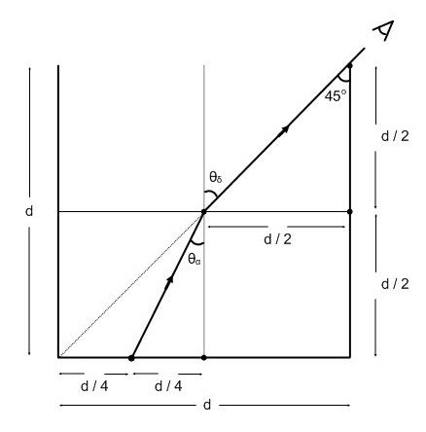](https://fysikafysikh.files.wordpress.com/2015/06/epan-panel-2015-sxima-1_1.jpg)**

Ο νόμος του Snell:

ημ θα/ ημ θδ= nαέρα/ nυγρού⇒

{(d / 4) / √[(d / 2)² + (d / 4)²]} / ημ 45° = 1 / nυγρού⇒

(ο ορισμός του ημίτονου μας δίνει το πρώτο μέλος ενώ το πυθαγόρειο θεώρημα μας δίνει τον παρονομαστή : (d / 2)² + (d / 4)² ),

{(d² / 16) / √[(d² / 4) + (d²/16)]} / (√2 / 2)² = 1 /  nυγρού² ⇒

4·(d² / 16) / [(d² / 2) + (d²/8)] = 1 /  nυγρού² ⇒

(d² / 4) / [5·(d² / 8)] = 1 /  nυγρού² ⇒

8 / (5·4) = 1 /  nυγρού² ⇒

8 / 20 =  1 /  nυγρού² ⇒

nυγρού² = 20 / 8 ⇒

nυγρού² = 5 / 2.

**ΘΕΜΑ Γ**

**Γ1.**

Η μέγιστη γωνιακή ταχύτητα στο σύστημα των δύο ράβδων παρουσιάζεται όταν η γωνιακή επιτάχυνση μηδενίζεται αγων= 0 .

Από το θεμελιώδη νόμο της στροφορμής Στ = Ι·αγων⇒

αφού  αγων= 0,

**[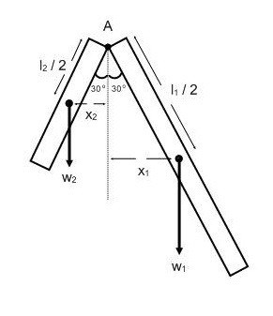](https://fysikafysikh.files.wordpress.com/2015/06/epan-panel-2015-sxima-2_1.jpg)**

Στ = 0 ⇒

τw1+ τw2= 0 ⇒

+ w1·x1– w2·x2= 0 ⇒

[ισχύει : x1= (l1/ 2)·ημ 30° και x2= (l2/ 2)·ημ 30°]

+ w1·(l1/ 2)·ημ 30° –  w2·(l2/ 2)·ημ 30° = 0 ⇒

m1·g·(l1/ 2)·ημ 30° = m1·g·(l1/ 2)·ημ 30° ⇒

m1·l1 = m2·l2 ⇒

m1= m2·l2 / l1 ⇒

m1= 10·2 / 4 ⇒

m1= 5 kg .

**Γ2.**

**[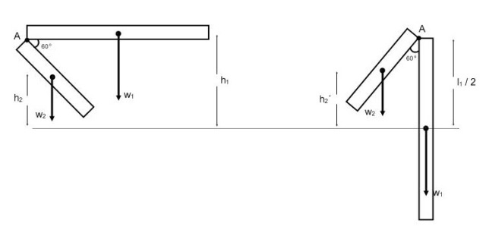](https://fysikafysikh.files.wordpress.com/2015/06/epan-panel-2015-sxima-3_11.jpg)**

Από το σχήμα έχουμε:h1= l1/ 2,

h2= (l1/ 2) – (l2/ 2)·ημ 60° ,

h2΄ = (l1/ 2) – (l2/ 2)·συν 60° .

Εφαρμόζουμε την αρχή διατήρησης της μηχανικής ενέργειας:

(άλλη έκφραση της γενικότερης αρχής διατήρησης της ενέργειας που εφαρμόζεται στο σύστημα των δύο ράβδων μεταξύ των θέσεων που φαίνονται στο παραπάνω σχήμα, όπου αρχική κατάσταση είναι η κατάσταση στο αριστερό τμήμα του σχήματος και τελική κατάσταση είναι η κατάσταση στο δεξιό τμήμα του σχήματος)

Κολ,αρχ + Uβαρ,αρχ,1 + Uβαρ,αρχ,2 = Κολ,τελ + Uβαρ,τελ,1 + Uβαρ,τελ,2 ⇒

0 + m1·g·h1+ m2·g·h2= 0 + 0 + m2·g·h2΄ ⇒

m1·( l1/ 2) + m2·[(l1/ 2) – (l2/ 2)·ημ 60°] = m2·[(l1/ 2) – (l2/ 2)·συν 60°] ⇒

m1·(4 / 2) + 10·[(4 / 2) – (2 / 2)·(1,7 / 2)] = 10·[(4 / 2) – (2 / 2)·(1 / 2)] ⇒

2·m1+ 10·1,15 = 10·1,5 ⇒2·m1= 15 – 11,5 ⇒m1= 3,5 / 2 ⇒m1= 1,75 kg .

**Γ3.** Η ροπή αδράνειας του συστήματος των δύο ράβδων είναι :

Ιολ= Ι1+ Ι2⇒Ιολ= (1 / 3)·m1·l1² + (1 / 3)·m2·l2² ⇒

Ιολ= (1 / 3)·1,75·4² + (1 / 3)·10·2² ⇒Ιολ= (28 / 3) + (40 / 3) ⇒

Ιολ= (68 / 3) kg·m².

Ισχύει: Στ = τw2⇒Στ = – w2·(l2/ 2)·ημ 60° ⇒Στ = – m2·g·(l2/ 2)·ημ 60° ⇒

Στ = – 10·10·(2 / 2)·(1,7 / 2) ⇒Στ = – 85 N·m.

Θεμελιώδης νόμος της στροφικής:

Στ = Ιολ·αγων⇒τw2=  Ιολ·αγων⇒αγων= τw2/ Ιολ⇒αγων= – 85 / (68 / 3) ⇒

αγων= – 85·3 / 68 ⇒αγων= – 3,75 rad / s².

**Γ4.** O ρυθμός μεταβολής της στροφορμής της ράβδου μήκους ℓ**2** , από τον γενικευμένο θεμελιώδη νόμο της στροφικής:

(dL/ dt)2= Στ2⇒(dL/ dt)2= I2·αγων⇒(dL/ dt)2= (1 / 3)·10·2²·(- 3,75) ⇒

(dL/ dt)2= – 50 kg·m² / s².

**ΘΕΜΑ Δ**

**Δ1.**

**[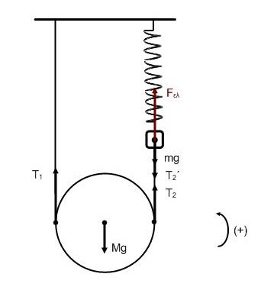](https://fysikafysikh.files.wordpress.com/2015/06/epan-panel-2015-sxima-4_1.jpg)**

H τροχαλία ισορροπεί. Σαν στερεό σώμα που είναι:

α. Ισορροπεί μεταφορικά:

ΣFy= 0 ⇒T1+ T2– M·g = 0 ⇒T1+ T2= M·g ⇒T1+ T2= 1,6·10 ⇒

T1+ T2= 16 … (I) .

β. Ισορροπεί περιστροφικά:

(θεωρούμε άξονα τον άξονα που περνάει κάθετα από το κέντρο της τροχαλίας)

Στ = 0 ⇒– Τ1·R + T2·R = 0 ⇒Τ1·R = T2·R = 0 ⇒Τ1= T2… (II).

Από τις σχέσεις (Ι) και (ΙΙ) έχουμε :

T1+ T1= 16 ⇒2·T1= 16 ⇒T1= 16 / 2 ⇒T1= 8 Ν .

Άρα:

T1= T2= 8 Ν.

Μεταφορική ισορροπία του σώματος Σ , μάζας m:

ΣFy΄ = 0 ⇒Fελ– Τ2΄ – m·g = 0 ⇒Fελ= Τ2΄ + m·g ⇒

(Οι δυνάμεις Τ2 και Τ2΄ είναι δυνάμεις δράσης – αντίδρασης)

Fελ= Τ2 + m·g ⇒Fελ= 8 + 1,44·10 ⇒Fελ= 22,4 Ν.

**Δ2.**

Κόβουμε το νήμα που συνδέει την τροχαλία με το σώμα Σ . Η χρονική στιγμή που μηδενίζεται η στιγμιαία ταχύτητα του σώματος Σ, είναι:

t = T / 2 ⇒t = [2·π·√(m / k)] / 2 ⇒t = π·√(m / k) .

Η τροχαλία κινείται μεταφορικά και περιστροφικά.

**[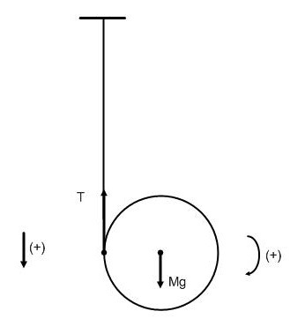](https://fysikafysikh.files.wordpress.com/2015/06/epan-panel-2015-sxima-5_1.jpg)**

Μεταφορική κίνηση της τροχαλίας , 2ος νόμος του Νεύτωνα:

ΣFy= 0 ⇒M·g – T = M·αcm… (III) .

Περιστροφική κίνηση της τροχαλίας , θεμελιώδης νόμος της στροφικής:

Στ= Ι·αγων⇒Τ·R = ½·M·R²·αγων⇒Τ = ½·M·R·αγων… (IV) .

Ισχύει:

αcm= αγων·R … (V) .

Από τις σχέσεις (ΙΙΙ) , (ΙV) , (V):

M·g – ½·M·R·αγων= M·αγων·R ⇒M·g = M·αγων·R + ½·M·R·αγων⇒

M·g = (3 / 2)·M·R·αγων⇒g = (3 / 2)·R·αγων⇒αγων= 2·g / (3·R) … (VI) .

Από τις σχέσεις (V) και (VI):

αcm= [2·g / (3·R)]·R ⇒αcm= (2·g / 3) ⇒αcm= (2·10 / 3) ⇒αcm= 20 / 3 m / s².

Η τροχαλία έχει διανύσει, ύψος:

h = ½·αcm·t² ⇒h = ½·(20 / 3)·π²·(m / k) ⇒h = ½·(20 / 3)·10·(1,44 / 40) ⇒

h = 1,2 m .

**Δ3.**

Στο Δ1ερώτημα , είχαμε υπολογίσει:

Fελ= 22,4 N ⇒k·Δl1= 22,4 ⇒Δl1= 22,4 / k ⇒Δl1= 22,4 / 40 ⇒Δl1= 0,56 m .

**[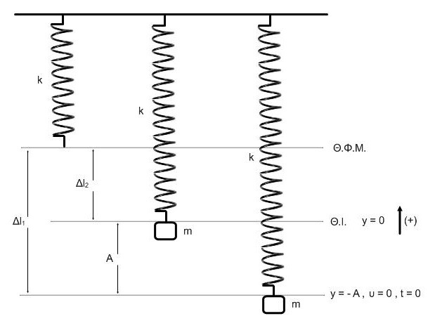](https://fysikafysikh.files.wordpress.com/2015/06/epan-panel-2015-sxima-6_1.jpg)**

Στη θέση ισορροπίας του σώματος Σ:

ΣFy= 0 ⇒Fελ΄ – m·g = 0 ⇒Fελ΄ = m·g ⇒k·Δl2= m·g ⇒Δl2= m·g / k ⇒

Δl2= 1,44·10 / 40 ⇒Δl2= 0,36 m.

Άρα το πλάτος Α:

Α = Δl1– Δl2⇒Α = 0,56 – 0,36 ⇒Α = 0,2 m .

Ισχύει D = k .

Και:D = m·ω² ⇒ω = √(D / m) ⇒ω = √(40 / 1,44) ⇒ω = √(400·10 / 144) ⇒

ω = (20 / 12)·√10 ⇒ω = (5·π / 3) rad / s .

Η εξίσωση της απομάκρυνσης του σώματος Σ:

y = A·ημ (ω·t + φ0) ⇒

Για t = 0 , y = – A, άρα,

– Α = Α·ημ φ0 ⇒ημ φ0 = – 1 ⇒ημ φ0 = ημ (3·π / 2) ⇒

φ0 = 2·κ·π + (3·π / 2) ή φ0 = 2·κ·π + π – (3·π / 2),

για κ = 0 ,

φ0 = 3·π / 2 rad ή φ0 = – π / 2 rad που απορρίπτεται (γιατί 0 ≤ φ0 < 2·π)

άρα φ0 = 3·π / 2 rad .

Η εξίσωση της απομάκρυνσης του σώματος Σ:

y = 0,2·ημ [(5·π / 3)·t + (3·π / 2)], (S.I.) .

**Δ4.**O χρόνος: t = π·√(m / k) ⇒t = √(π²·m / k) ⇒t = √(10·1,44 / 40) ⇒

t = 0,6 s.

H ταχύτητα του κέντρου μάζας υcm: υcm= αcm·t ⇒υcm= (20 / 3)·0,6 ⇒

υcm= 4 m / s.

H γραμμική ταχύτητα υγρ: υγρ= υcm= 4 m / s.

**[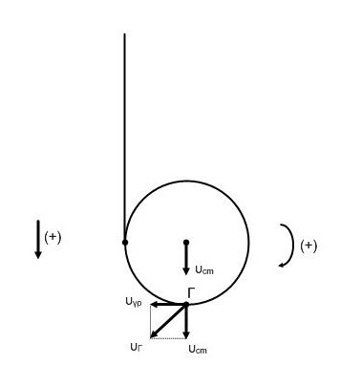](https://fysikafysikh.files.wordpress.com/2015/06/epan-panel-2015-sxima-7_1.jpg)**

Το μέτρο της ταχύτητας του άκρου Γ, υΓ:

υΓ= √(υcm² + υγρ²) ⇒υΓ= √(υcm² + υcm²) ⇒υΓ= √(2·υcm²) ⇒υΓ= υcm·√2 ⇒

υΓ= 4·√2 m / s.

ΤΙΣ ΑΠΑΝΤΗΣΕΙΣ ΕΠΙΜΕΛΗΘΗΚΕ Ο ΤΟΜΕΑΣ ΤΩΝ ΦΥΣΙΚΩΝ

ΤΩΝ ΦΡΟΝΤΙΣΤΗΡΙΩΝ

**«ΟΜΟΚΕΝΤΡΟ» ΦΛΩΡΟΠΟΥΛΟΥ**

[**www.floropoulos.gr**](http://www.floropoulos.gr)

**ΖΑΒΟΣ Δ. – ΗΜΕΛΛΟΣ Μ. – ΚΑΛΑΝΤΖΗΣ Π. - ΚΟΥΣΗΣ Γ.**